МІНІСТЕРСТВО ОСВІТИ І НАУКИ УКРАЇНИ
НАЦІОНАЛЬНИЙ УНІВЕРСИТЕТ "ЛЬВІВСЬКА ПОЛІТЕХНІКА"

Інститут ІКНІ
Кафедра ПЗ

ЗВІТ

До лабораторної роботи № 6
На тему: “Особливості роботи з функціями в C. Директиви препроцесора”
З дисципліни:“Основи програмування”

Лектор:
ст.викл. каф. ПЗ
Тарас МУХА

Виконав:
ст. гр. ПЗ-11
Максим КОНОПЛІН

Прийняла:
ст.викл. каф. ПЗ
Лілія ДЯКОНЮК

« » 2025 р.

∑= .

Львів – 2025
Тема роботи: Особливості роботи з функціями в C. Директиви препроцесора

Мета роботи: Поглиблене опанування функцій у С та принципів використання препроцесора.

Завдання з додатку №1
Написати функцію для додавання двох матриць. З її допомогою додати вихідну матрицю і транспоновану.

Код додатку №1
#include <stdio.h>
#define N 3
#include <stdio.h>
#include "func.h"

int func_suma_masiv(int arr[N][N], int arr_sum[N][N]) {
int arr_t[N][N];
for (int i = 0; i < N; i++) {
for (int j = 0; j < N; j++) {
arr_t[i][j] = arr[i][j];
}
}

int swap;
for (int i = 0; i < N; i++) {
for (int j = 0; j < N; j++) {
if (i<j){
swap = arr[i][j];
arr[i][j] = arr[j][i];
arr[j][i] = swap;
}
}
}

for (int i = 0; i < N; i++) {
for (int j = 0; j < N; j++) {
arr_sum[i][j] = arr[i][j]+arr_t[i][j];
}
}

}
#include <stdio.h>
#include "func.h"
#define N 3
int main (void) {
int arr[N][N];
int arr_sum[N][N];
printf ("Enter masiv:\n");
for (int i = 0; i < N; i++){
for (int j = 0; j < N; j++){
scanf("%d", &arr[i][j]);
}
}
func_suma_masiv(arr, arr_sum);
printf ("\nResult:");
for (int i = 0; i < N; i++){
printf ("\n");
for (int j = 0; j < N; j++){
printf("%d ", arr_sum[i][j]);
}
}
}

Результат виконання додатку №1
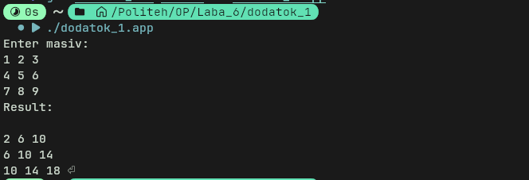

Завдання з додатку №2
У функцію зі змінним числом параметрів надходять додатні цілі числа, кінець списку –значення -1. Порахувати, скільки разів зустрічається кожна цифра у заданому числі.

Код додатку №2
#include <stdio.h>
#include <stdarg.h>

int f_num (int num_x, ... ) {
va_list args;
int digit;
int counter[10] = {0};
va_start(args, num_x);
while (num_x > 0){
digit = num_x%10;
num_x = num_x/10;
counter[digit]++;
}

while (true) {
int next_num_from_list = va_arg(args, int);
if (next_num_from_list == -1){
break;
}

while (next_num_from_list>0) {
digit = next_num_from_list % 10;
next_num_from_list = next_num_from_list / 10;
counter[digit]++;
}
}
va_end(args);
for (int i=1; i<10; i++){
printf ("Number %d are %d\n ", i, counter[i]);
}
}

int main () {
f_num (10,234,567,89876,321,-1);
return 0;
}

Результат виконання виконання додатку №2
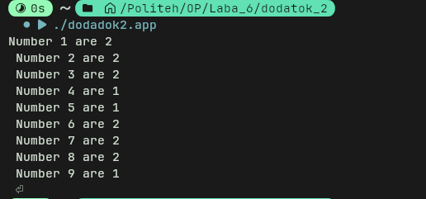

Завдання додатку №3
Задати макрос обчислення n-ого члена геометричної прогресії за введеними користувачем першим членом і знаменником.

Код додатку №3
#include <stdio.h>
#include <math.h>
#define F_PROG(a,r,n) ((a) * ((pow((r), ((n)-1)))))
int main () {
int a, r, n;
printf ("Enter a:\n");
scanf ("%d", &a);
printf ("Enter n:\n");
scanf ("%d", &n);
printf ("Enter r:\n");
scanf ("%d", &r);
int result = F_PROG (a, r, n);
printf ("\nThe result is: %d", result);
return 0;
}

Результат виконання додатку №3
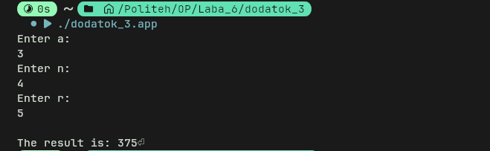

Висновки:
У процесі виконання лабораторної роботи було поглиблено знання щодо розширених можливостей функцій мови програмування C, а також засвоєно ключові принципи функціонування препроцесора.

Висновки:
Здобуто навичок користування функціями у мові С.

.

